Отчет по лабораторной работе №10

дисциплина: Архитектура компьютера

Бондарь Татьяна Владимировна

Содержание

# 1 *Цель работы*

Целью работы является приобретение навыков написания программ для работы с файлами.

# 2 *Задание*

1. Напишите программу работающую по следующему алгоритму: • Вывод приглашения “Как Вас зовут?” • ввести с клавиатуры свои фамилию и имя • создать файл с именем name.txt • записать в файл сообщение “Меня зовут” • дописать в файл строку введенную с клавиатуры • закрыть файл Создать исполняемый файл и проверить его работу. Проверить наличие файла и его содержимое с помощью команд ls и cat.

# 3 *Теоретическое введение*

# 4 *Выполнение лабораторной работы*

1. Создадим каталог для программ лабораторной работы № 10, перейдем в него и создадим файлы lab10-1.asm, readme-1.txt и readme-2.txt

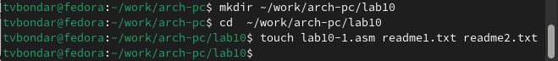

Рис. 1: Переход в каталог и создание файлов

2.Введем в файл lab10-1.asm текст программы из листинга 10.1 (Программа записи в файл сообщения). Создадим исполняемый файл и проверим его работу.

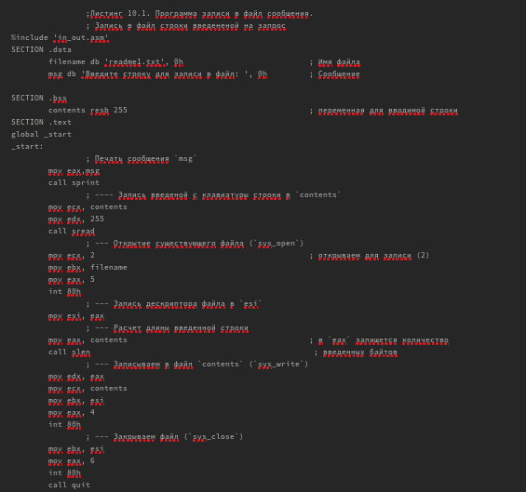

Рис. 2: Программа записи в файл сообщения

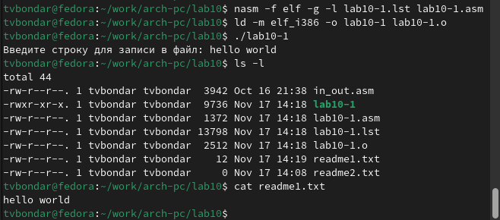

Рис. 3: Исполнение программы из листинга 10.1

1. С помощью команды chmod изменим права доступа к исполняемому файлу lab10-1, запретив его выполнение. Попытаемся выполнить файл. Permission denied означает, что у нас нет прав на исполнение файла, так как мы запретили это для всех пользователей.

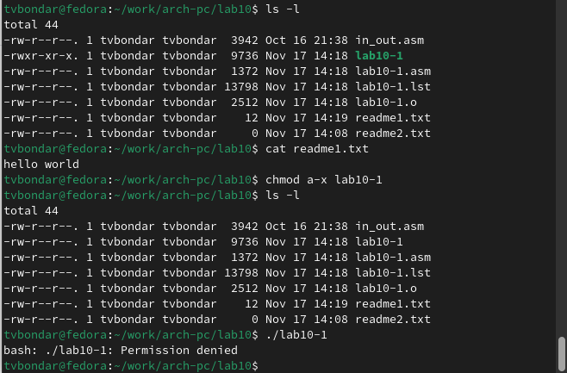

Рис. 4: Изменение прав доступа к файлу lab10-1

1. С помощью команды chmod изменим права доступа к файлу lab10-1.asm с исходным текстом программы, добавив права на исполнение. Попытаемся выполнить его. Сам файл .asm исполнить невозможно, его нужно транслировать в исполняемый файл. У нас получилось вернуть права на исполнение файла lab10-1, теперь программа работает корректно.

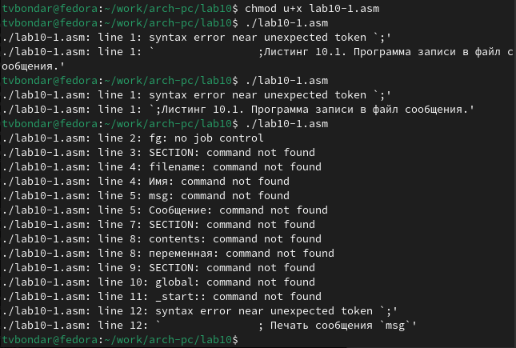

Рис. 5: Изменение прав доступа к файлу lab10-1.asm

1. В соответствии с вариантом в таблице 10.4 предоставим права доступа к файлу readme-1.txt представленные в символьном виде, а для файла readme-2.txt – в двочном виде. Проверим правильность выполнения с помощью команды ls -l.

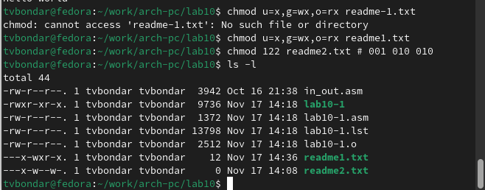

Рис. 6: Изменение прав доступа к файлам readme1.txt, readme2.txt

# 5 *Задания для самостоятельной работы*

1. Напишем программу работающую по следующему алгоритму: • Вывод приглашения “Как Вас зовут?” • ввести с клавиатуры свои фамилию и имя • создать файл с именем name.txt • записать в файл сообщение “Меня зовут” • дописать в файл строку введенную с клавиатуры • закрыть файл Создаем исполняемый файл и проверить его работу. Проверим наличие файла и его содержимое с помощью команд ls и cat. Программа работает корректно.

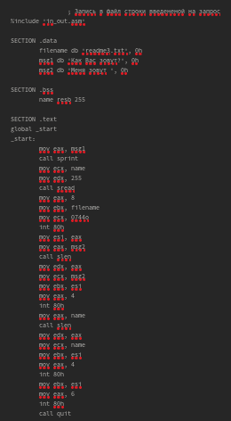

Рис. 7: Текст программы lab10-2.asm

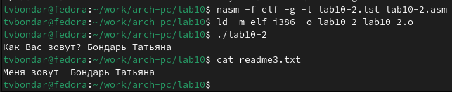

Рис. 8: Запуск программы и проверка

# 6 *Выводы*

В результате выполнения лабораторной работы я приобрела навыки написания программ для работы с файлами.